|  |  |  |
| --- | --- | --- |
| LISTA DE FÍSICA I | ELÉTRICA | 27/08/2020 |

# QUESTÃO 01

Uma casa tem um cabo elétrico mal dimensionado, de resistência igual a 10 Ω, que a conecta à rede elétrica de 120 V. Nessa casa, cinco lâmpadas, de resistência igual a 200 Ω, estão conectadas ao mesmo circuito que uma televisão de resistência igual a 50 Ω, conforme ilustrado no esquema. A televisão funciona apenas com tensão entre 90 V e 130 V.

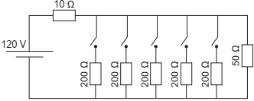

O número máximo de lâmpadas que podem ser ligadas sem que a televisão pare de funcionar é:

**A**

1.

**B**

2.

**C**

3.

**D**

4.

**E**

5.

# QUESTÃO 02

Baterias de lítio, utilizadas em dispositivos eletrônicos portáteis, são constituídas de células individuais com ddp de 3,6 V. É comum os fabricantes de computadores utilizarem as células individuais para a obtenção de baterias de 10,8 V ou 14,4 V. No entanto, fazem a propaganda de seus produtos fornecendo a informação do número de células da bateria e sua capacidade de carga em mAh, por exemplo, 4 400 mAh.

Disponível em: www.laptopbattery.net. Acesso em: 15 nov. 2011 (adaptado).

Dentre as baterias de 10,8 V e 14,4 V, constituídas por 12 células individuais, qual possui maior capacidade de carga?

**A**

A bateria de 10,8 V, porque possui combinações em paralelo de 4 conjuntos com 3 células em série.

**B**

A bateria de 14,4 V, porque possui combinações em paralelo de 3 conjuntos com 4 células em série.

**C**

A bateria de 14,4 V, porque possui combinações em série de 3 conjuntos com 4 células em paralelo.

**D**

A bateria de 10,8 V, porque possui combinações em série de 4 conjuntos com 3 células em paralelo.

**E**

A bateria de 10,8 V, porque possui combinações em série de 3 conjuntos com 4 células em série.

# QUESTÃO 03

Ao dimensionar circuitos elétricos residenciais, é recomendado utilizar adequadamente bitolas dos fios condutores e disjuntores, de acordo com a intensidade de corrente elétrica demandada. Esse procedimento é recomendado para evitar acidentes na rede elétrica. No quadro é especificada a associação para três circuitos distintos de uma residência, relacionando tensão no circuito, bitolas de fios condutores e a intensidade de corrente elétrica máxima suportada pelo disjuntor.

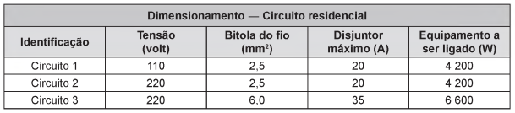

Com base no dimensionamento do circuito residencial, em qual(is) do(s) circuito(s) o(s) equipamento(s) é(estão) ligado(s) adequadamente?

**A**

Apenas no Circuito 1.

**B**

Apenas no Circuito 2.

**C**

Apenas no Circuito 3.

**D**

Apenas nos Circuitos 1 e 2.

**E**

Apenas nos Circuitos 2 e 3.

# QUESTÃO 04

Com o avanço das multifunções dos dispositivos eletrônicos portáteis, como os *smartphones*, o gerenciamento da duração da bateria desses equipamentos torna-se cada vez mais crítico. O manual de um telefone celular diz que a quantidade de carga fornecida pela sua bateria é de 1 500 mAh.

A quantidade de carga fornecida por essa bateria, em coulomb, é de

**A**

90.

**B**

1 500.

**C**

5 400.

**D**

90 000.

**E**

5 400 000.

# QUESÃO 05

No manual de uma máquina de lavar, o usuário vê o símbolo:



Este símbolo orienta o consumidor sobre a necessidade de a máquina ser ligada a

* **A**

um fio terra para evitar sobrecarga elétrica.

* **B**

um fio neutro para evitar sobrecarga elétrica.

* **C**

um fio terra para aproveitar as cargas elétricas do solo.

* **D**

uma rede de coleta de água da chuva.

* **E**

uma rede de coleta de esgoto doméstico.

# QUESTÃO 06

A grafita é uma variedade alotrópica do carbono. Trata-se de um sólido preto, macio e escorregadio, que apresenta brilho característico e boa condutibilidade elétrica.

Considerando essas propriedades, a grafita tem potencial de aplicabilidade em:

**A**

Lubrificantes, condutores de eletricidade e cátodos de baterias alcalinas.

**B**

Ferramentas para riscar ou cortar materiais, lubrificantes e condutores de eletricidade.

**C**

Ferramentas para amolar ou polir materiais, brocas odontológicas e condutores de eletricidade.

**D**

Lubrificantes, brocas odontológicas, condutores de eletricidade, captadores de radicais livres e cátodos de baterias alcalinas.

**E**

Ferramentas para riscar ou cortar materiais, nanoestruturas capazes de transportar drogas com efeito radioterápico e cátodos de baterias alcalinas.

# QUESTÃO 07

Em museus de ciências, é comum encontrarem-se máquinas que eletrizam materiais e geram intensas descargas elétricas. O gerador de Van de Graaff (Figura 1) é um exemplo, como atestam as faíscas (Figura 2) que ele produz. O experimento fica mais interessante quando se aproxima do gerador em funcionamento, com a mão, uma lâmpada fluorescente (Figura 3). Quando a descarga atinge a lâmpada, mesmo desconectada da rede elétrica, ela brilha por breves instantes. Muitas pessoas pensam que é o fato de a descarga atingir a lâmpada que a faz brilhar. Contudo, se a lâmpada for aproximada dos corpos da situação (Figura 2), no momento em que a descarga ocorrer entre eles, a lâmpada também brilhará, apesar de não receber nenhuma descarga elétrica.  
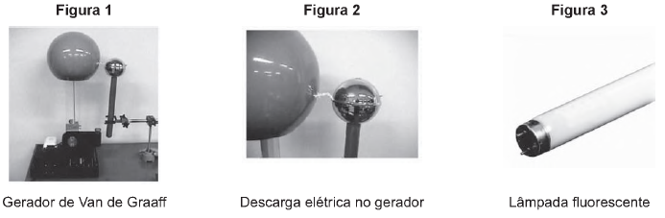  
  
Disponível em: http://naveastro.com. Acesso em: 15 ago. 2012.  
A grandeza física associada ao brilho instantâneo da lâmpada fluorescente, por estar próxima a uma descarga elétrica, é o(a)

**A**

carga elétrica.

**B**

campo elétrico.

**C**

corrente elétrica.

**D**

capacitância elétrica.

**E**

condutividade elétrica.

# QUESTÃO 08

Durante a formação de uma tempestade, são observadas várias descargas elétricas, os raios, que podem ocorrer: das nuvens para o solo (descarga descendente), do solo para as nuvens (descarga ascendente) ou entre uma nuvem e outra. As descargas ascendentes e descendentes podem ocorrer por causa do acúmulo de cargas elétricas positivas ou negativas, que induz uma polarização oposta no solo.

Essas descargas elétricas ocorrem devido ao aumento da intensidade do(a):

**A**

campo magnético da Terra.

**B**

corrente elétrica gerada dentro das nuvens.

**C**

resistividade elétrica do ar entre as nuvens e o solo.

**D**

campo elétrico entre as nuvens e a superfície da Terra.

**E**

força eletromotriz induzida nas cargas acumuladas no solo.

# QUESTÃO 09

De acordo com a lei de Coulomb, a força eletrostática entre duas cargas puntiformes em repouso é:

a) inversamente proporcional ao produto do módulo das cargas e inversamente proporcional ao quadrado da distância entre elas.

b) diretamente proporcional ao produto do módulo das cargas e inversamente proporcional ao quadrado da distância entre elas.

c) diretamente proporcional ao produto do módulo das cargas e ao quadrado da distância entre elas.

d) uma grandeza escalar, pois é completamente descrita somente por seu módulo.

e) uma força de contato e de natureza elétrica.

# QUESTÃO 10

De acordo com os princípios da Eletrostática, ao atritarmos dois corpos, é possível que eles fiquem eletrizados. Ao realizar um processo de eletrização similar ao descrito no trecho anterior, observaremos:

a) Separação de cargas elétricas: um dos corpos irá ceder elétrons para outro corpo, que irá recebê-los, evidenciando o princípio da conservação da energia.

b) Geração de cargas elétricas: um dos corpos irá ceder elétrons para outro corpo, que irá recebê-los, evidenciando o princípio da conservação da carga elétrica.

c) Transferência de cargas elétricas: um dos corpos irá ceder elétrons para outro corpo, que irá recebê-los, evidenciando o princípio da conservação da carga elétrica.

d) Cargas de mesmo sinal e mesmo módulo nos dois corpos envolvidos no processo.

## GABARITO

1. **B**
2. **A**
3. **E**
4. **C**
5. **A**
6. **A**
7. **B**
8. **D**
9. **B**
10. **C**